学员使用说明
一、学员个人账号注册
1.打开浏览器，输入“http://qinghaizyy.wsglw.net”,按enter（回车）键，会出现如下图所示界面。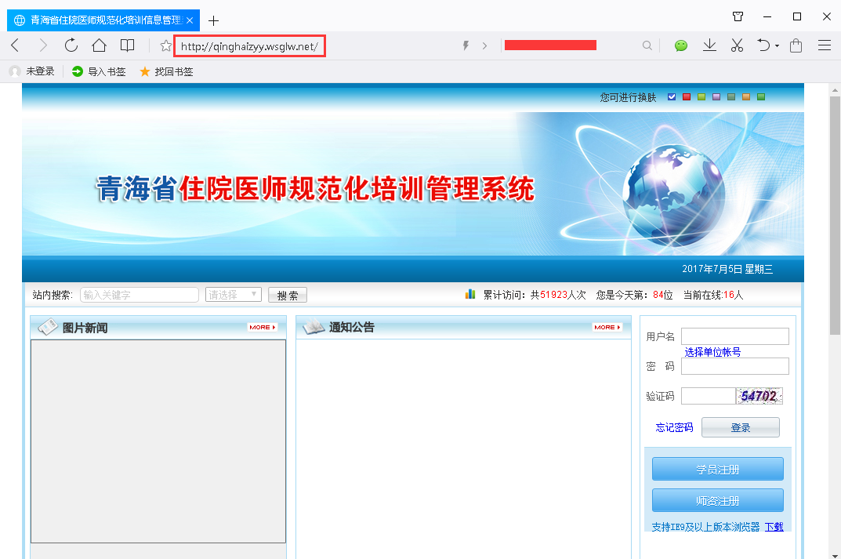
2.在进入住院医师登录界面后，单击“学员注册”按钮。
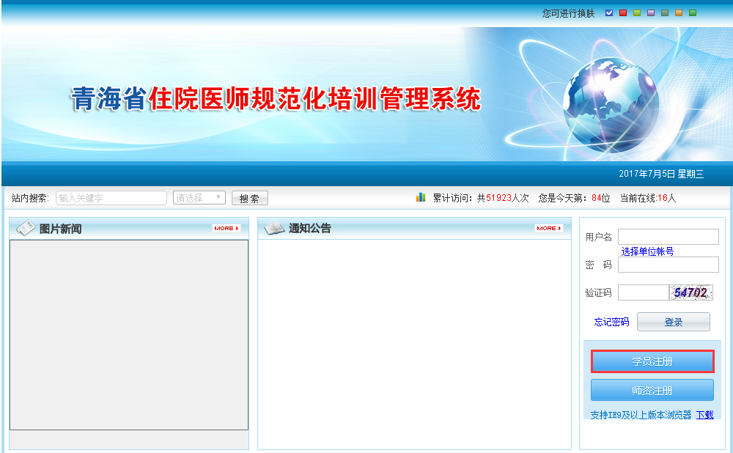
3.在单击“学员注册”按钮后，进入学员注册界面，输入您的个人信息，填写相应的验证码，单击“验证”按钮，进行个人信息验证，验证通过后，单击“下一步”按钮。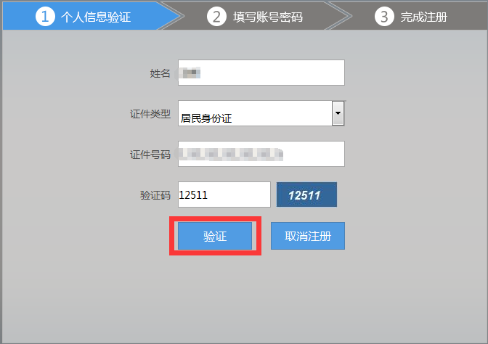
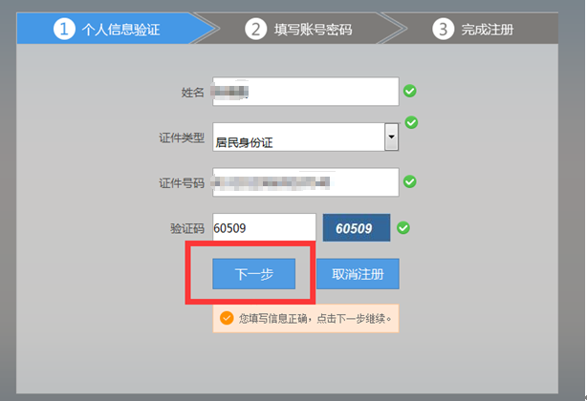

4.单击下一步按钮后，会进入填写账号密码界面中，填写您登录住院医师的用户名和密码，然后输入您的手机号，接收到验证码并且输入后单击 “下一步”按钮。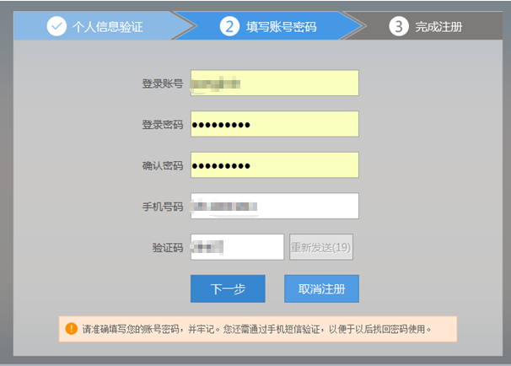
5.在单击下一步按钮后，会进入完成注册界面，出现完成注册的提示，单击“下一步”按钮后，会进入登录界面，您输入您的用户名和密码登录您的个人账号就可以了。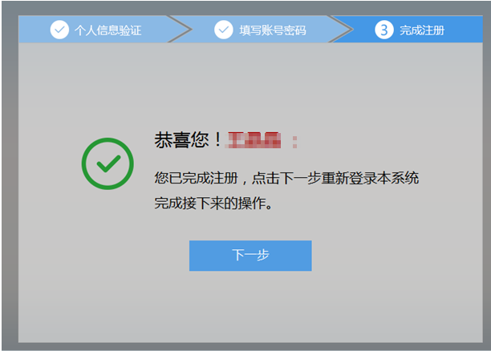

二、登录系统完善个人基本信息
1.点击登录按钮后，您将进入住院医师的招录系统，如下图所示。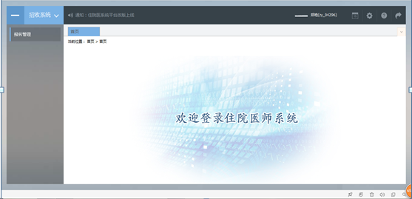 2.您进入了住院医师招录系统后，点击“报名管理”按钮，在报名管理的下拉菜单中，选择“学员信息维护”，出现如下图所示的界面。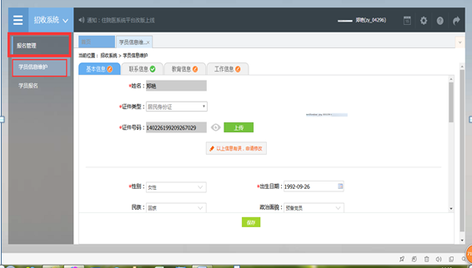
3.在学员信息维护界面里，单击 “基本信息”按钮，填写您的个人信息，确认无误后，点击 “保存”，出现如下图所示。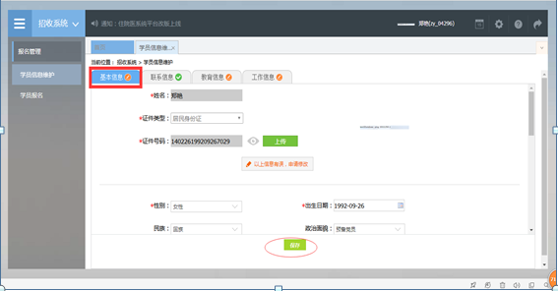
4. 在点击完保存按钮后，单击 “联系信息按钮”，填写您的联系方式，确认无误后，点击 “保存”，出现如下图所示界面。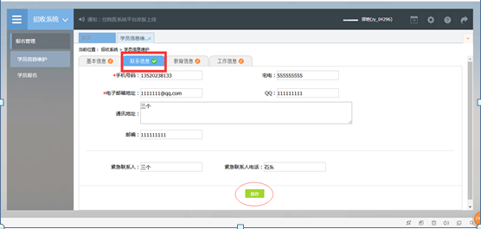
5. 在点击完保存按钮后，单击 “教育信息”按钮(第一学历、最高学历、本科学历对应的院校及学历信息填写全部完整后，教育信息方认为填写完整，如果三个学历院校信息不同，请逐一填写)，出现如下图所示界面。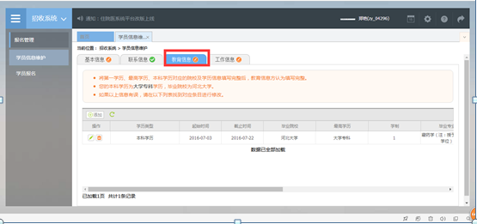
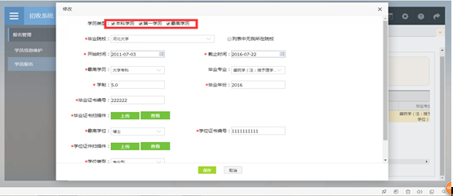
6. 在教育信息的界面里，点击“添加按钮”，入下图所示。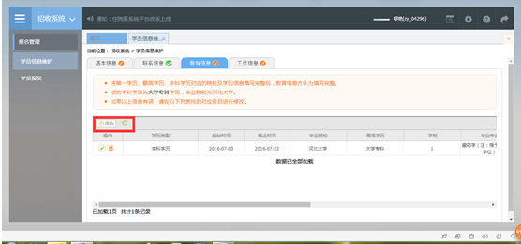
7. 单击添加按钮后，会出现如下图所示的教育信息添加表，您添加完您的教育经历，确认无误后，单击“保存”按钮。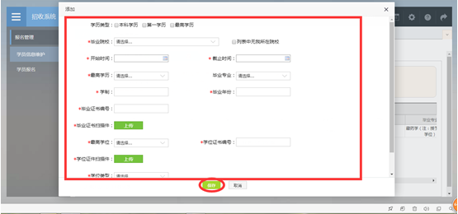
8. 在点击完保存按钮后，单击 “工作信息”按钮，出现如下图所示界面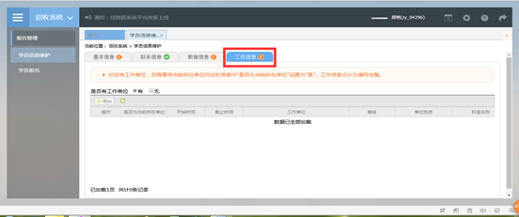9.在点击工作信息按钮后，如果您没有工作经验，则选择 “无” ，否则，则选择 “有”，并且单击 “添加”按钮。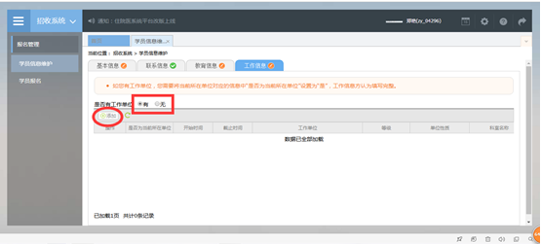
10. 如果您选择有工作经验，单击添加按钮后，会出现如下图所示界面，添加完个人信息后如您有工作单位，您需要将当前所在单位对应的信息中“是否为当前所在单位”设置为“是”，工作信息方认为填写完整，单击 “保存”按钮。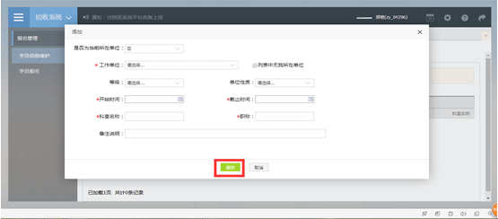

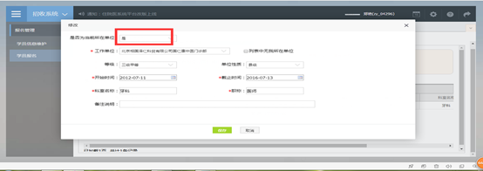
三、报名
1.在您添加完您的工作经验后，您的个人信息就全部添加完成了。您可以单击 “学员报名”按钮，进入报考项目环节。
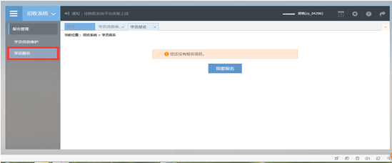
2．在进入学员报名界面后，单击“我要报名”按钮，出现如下图所示界面。
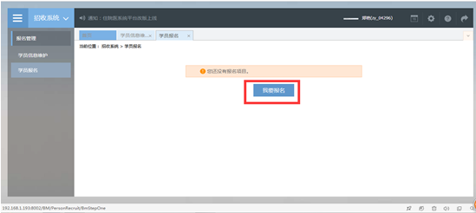
3. 在点击我要报名按钮后，出现下图所示，进入报名第一步-------选择招收批次界面，选择您现在所处的状态，单击相应的“展开更多”按钮。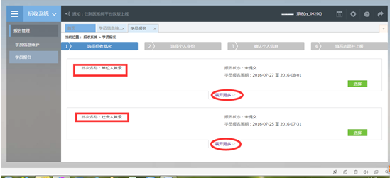
4.单击展开更多后，浏览招录信息，然后单击“选择”按钮，进入报名环节，如下图所示。
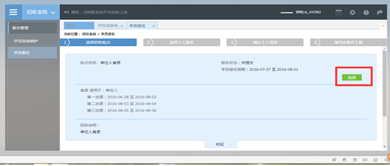
5. 单击选择按钮后，出现下图所示，进入报名第二步-------选择个人身份界面。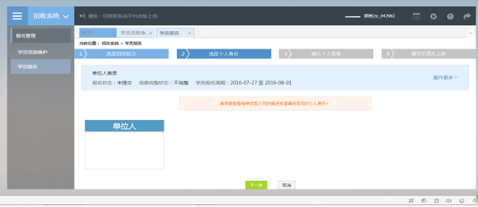 6. 进入选择个人身份界面后，单击“展开更多”按钮，查看招录信息，然后选择您的个人身份，单击“下一步”按钮，如下图所示。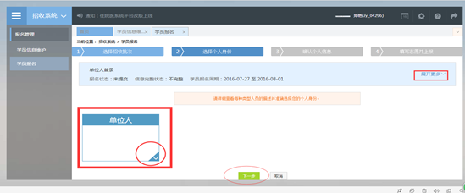
7. 单击下一步按钮后，则进入了报名第三步-------确认个人信息界面，查看您输入的个人信息，如果有误差，则单击“修改”按钮。如果没有误差，则单击“下一步”按钮，如下图所示。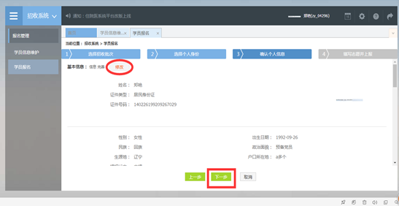
8. 在点击了下一步后，在进入了报名的第四个环节-------填写志愿并上报界面，首先，选择您要培训的专业。然后，选择招录的志愿单位。最后，选择“是否接受调剂”。在确认个人添加的所有信息无误后，单击“确认并返回按钮”。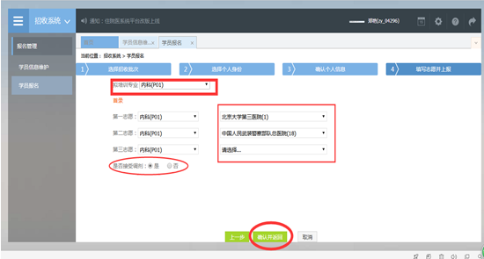
9. 在点击了确认并返回后，出现如下界面，在确认添加的所有信息无误后，单击“提交”按钮。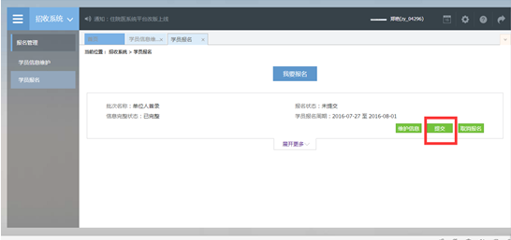
10.以上是住院医师的学员登录信息维护以及报名流程，如有疑问，请您咨询我们（电话：18189594667）。

